报名操作流程

（2月25日9:00–3月15日20:00）

报名时，须由本队队长进行网上填报，**队长及2位队员的填写排序为最终获奖证书姓名排序，姓名须认真核对，提交之后不再做修改。**请各位队长认真负责填写。填报信息如下：

1.参赛学校：填写学校全称。

2.参赛赛区：选择学校所在的赛区（如“北京赛区”）。各赛区覆盖省份（见大赛通知中附件1）。

3.参赛信息:

①组别。选择对应的“**本科生组**”或“**研究生组**”；

②参赛队员信息。包括：姓名、所在院系、年级、专业、手机号码、邮箱。系统将默认第一位队员为本队队长，三位队员的顺序即为获奖证书中获奖者的顺序。

**以上信息均为必填项（最终以系统显示为准），需在3月15日20:00前完成填报。**

**本届大赛报名环节可通过官网注册报名及微信小程序注册报名两种形式。**

**方法一：官网注册报名**

**第一步：注册。**（已有账号可直接登录报名）

各参赛队队长，进入全国大学生统计建模大赛官网平台http://tjjmds.ai-learning.net。

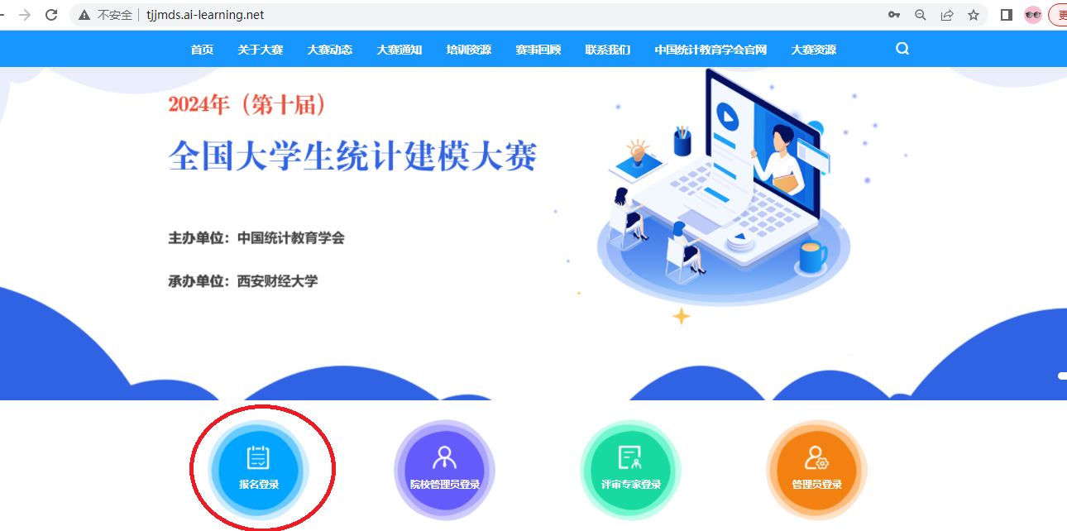

点击首页“**报名登录**”按钮可进入到报名系统。

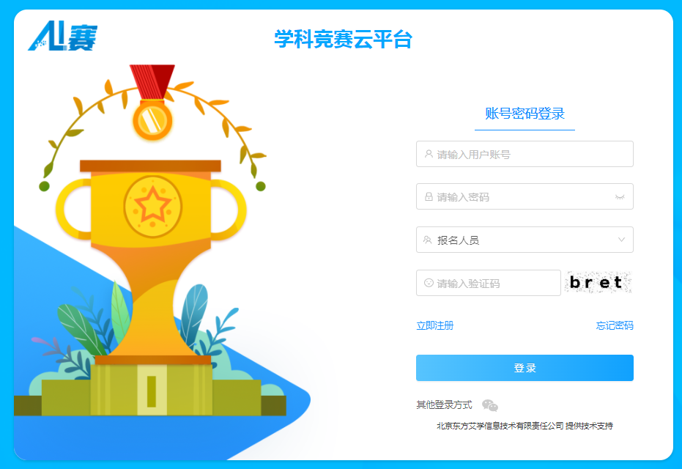

首次参赛注册的，由**参赛队长**进行系统注册。需点击“**立即注册**”进入注册页面，按提示完成注册，注册时的**手机号**即为登录用户账号。（**已注册过的参赛者无需重复注册**）

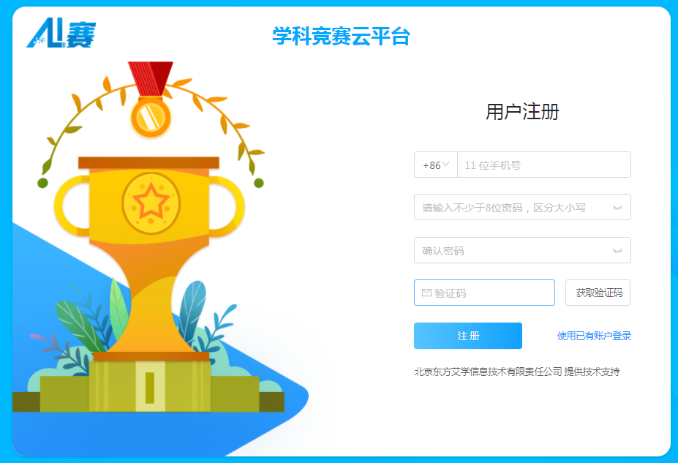

**第二步：登录。**系统提供两种登录方式：账号+密码、微信小程序。

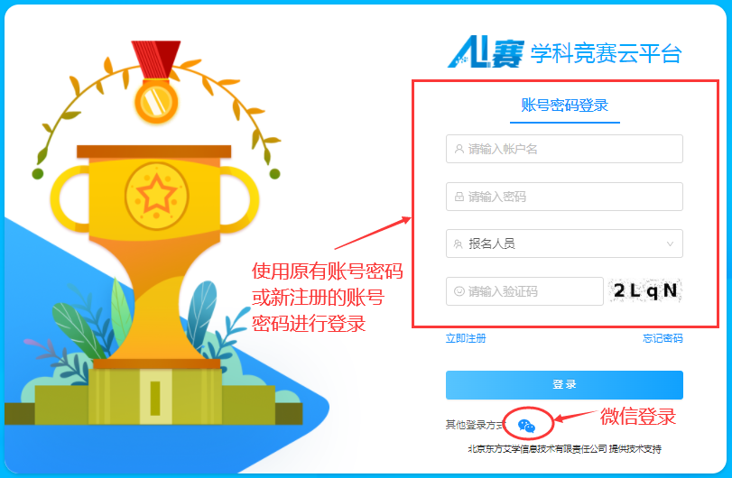

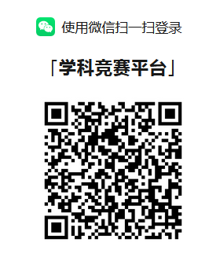

点击微信登录弹出二维码，微信扫描即可登录。

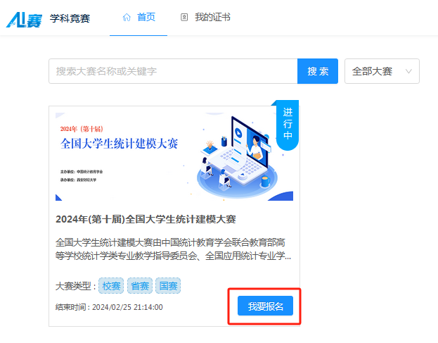

登录后选择“2024年（第十届）全国大学生统计建模大赛”点击**“我要报名”**进入填写报名信息页面。

**第三步：信息填报。**

如下图所示：

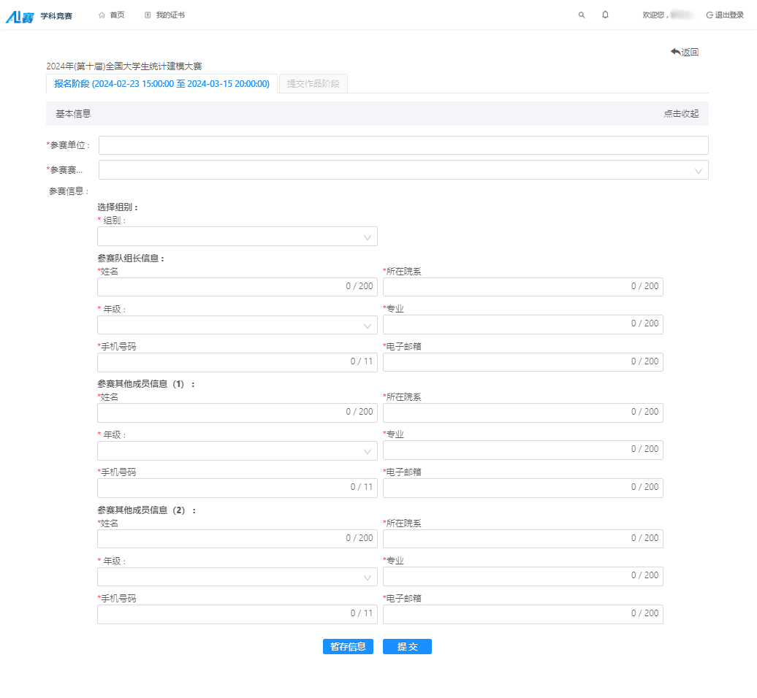

**点击“提交”按钮进行报名,提交后显示“已提交”。**

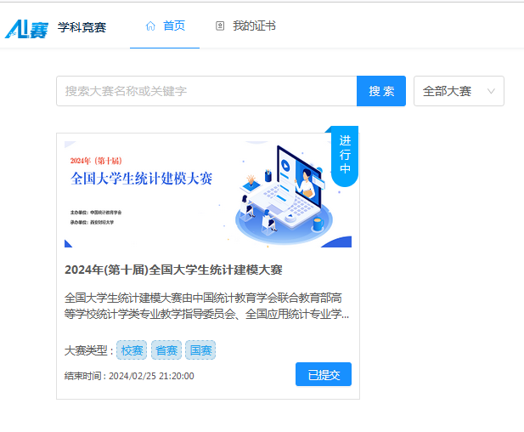

**提示：提交后信息将不可修改，正式提交前请认真检查，或点击“暂存信息”，对所填信息检查无误后点击“提交”完成报名。**

**方法二：微信小程序报名**

**第一步：微信登录。**

微信扫描以下小程序码进行扫描识别进入，或在微信中搜索“**AI学科竞赛云平台**”



**扫描以上二维码进行微信登录或注册**

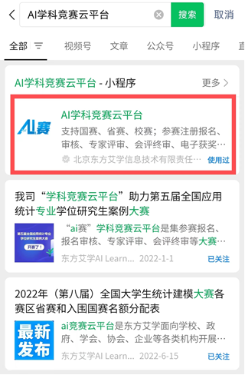

微信直接搜索“AI学科竞赛云平台”选第上图第一个进入以下登录注册

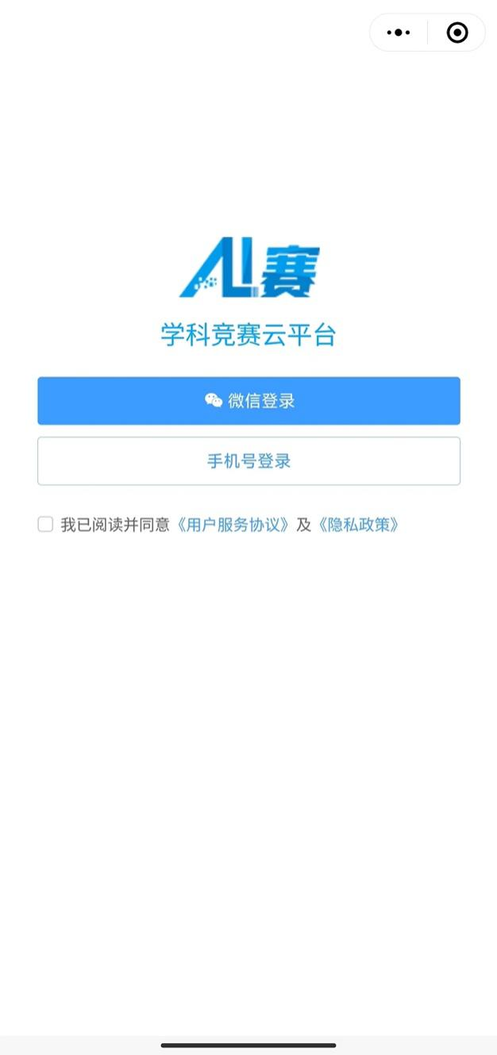

选择“微信登录”或“手机号登录”进入大赛列表

点击列表中的以上大赛进入大赛详情页

**第二步：信息填报。**

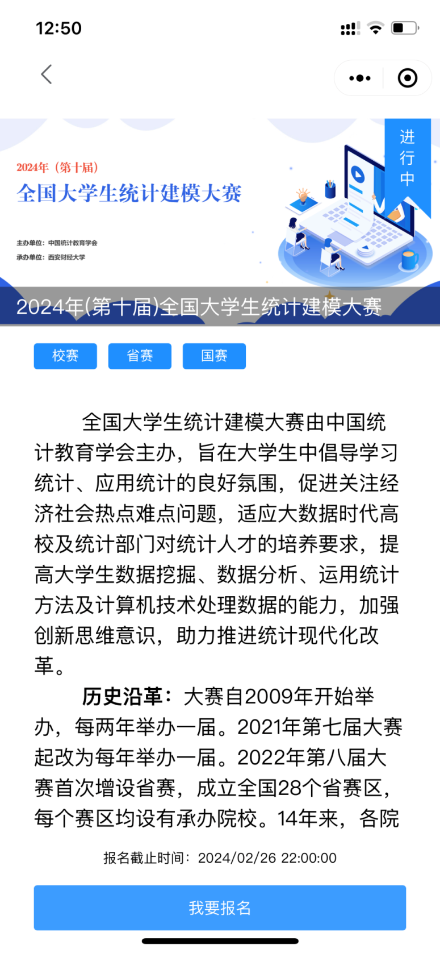

进入大赛详情页后点击下方“我要报名”，即可填报报名信息，填写完整并确认无误后点击“提交”即可，提交完成后显示“已提交”。

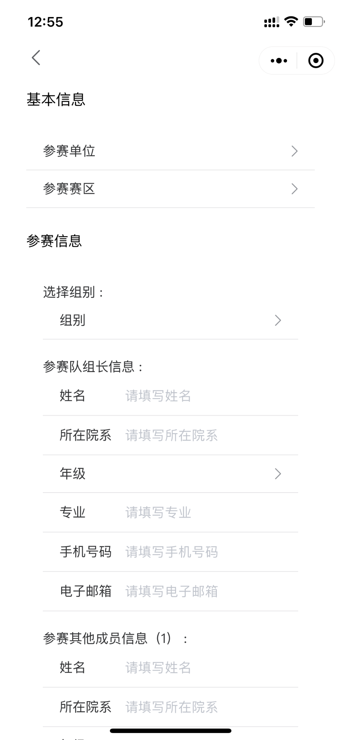

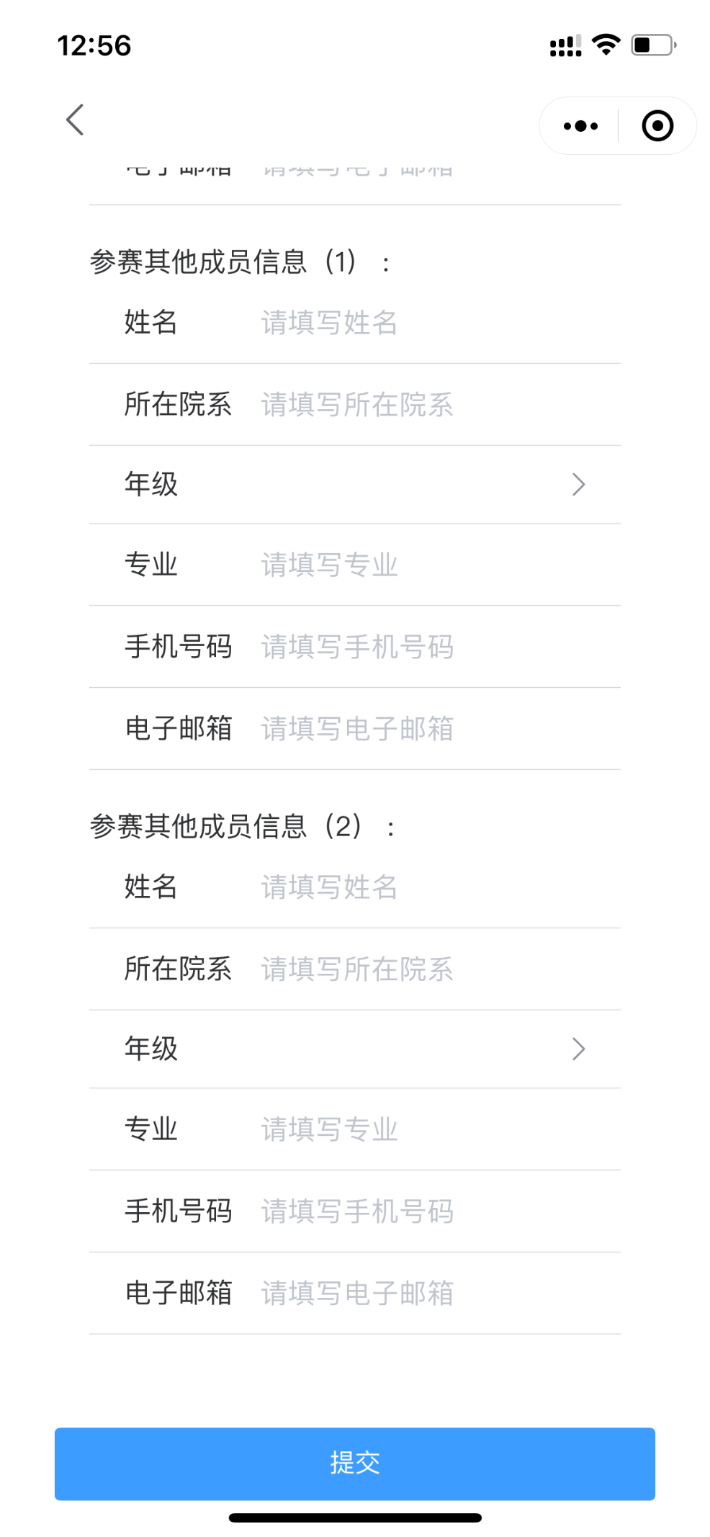

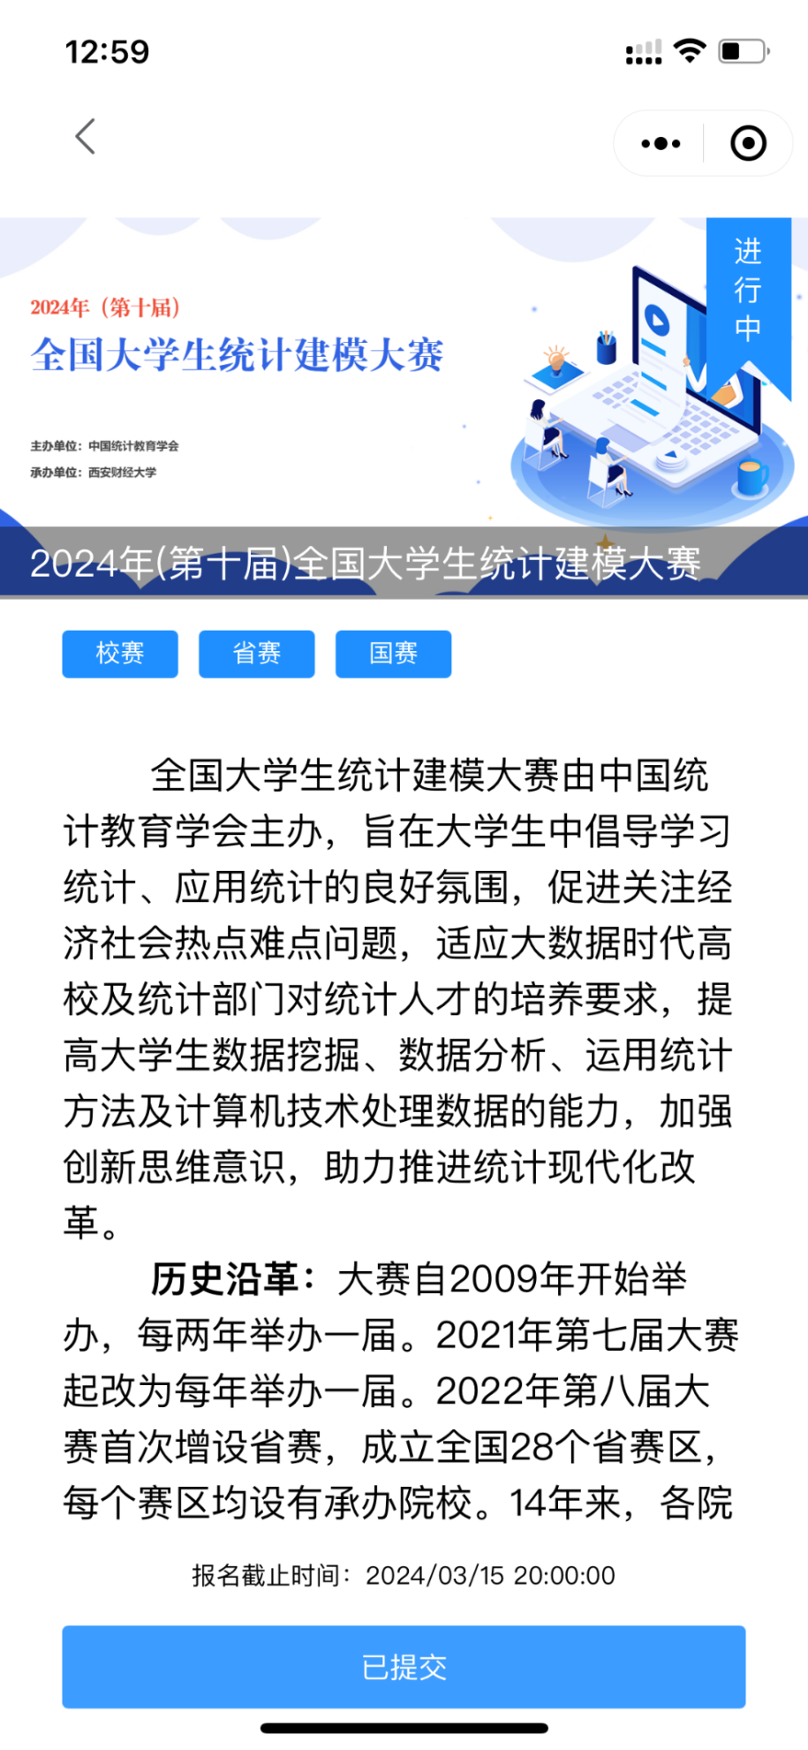

报名完成后按钮显示**“已提交”。提示：提交后信息将不可修改。**